PROTOKOLL

fra møte i Fylkesstyret i Trøndelag

Møtedato | 26.02.2020 | Vår dato: 04.03.2020
Møtetid | 08:30 | Utvalgssekretær Trøndelag Bondelag
Møtested | Trondheim | Telefon

Sak 19/00822
Som medlemmer møtte: Kari Åker, Annette Brede, Petter Harald Kimo,
Kari Toftaker, Bjørnar Schei, Eivind Såstad Mjøen, Gunnar Alstad, Tove Schult, Inger Oldervik (1.vara),
Anne Drugli (STBK)

Forfall: Erlend Fiskum

3 styresaker ble utsatt, og 1 sak gjøres om til orienteringssak til neste styremøte. Møte blir den 2. og 3 april på Steinkjer.

Saker:
- Evaluering Regionmøtene
- Opprettelse av arbeidsgrupper
- Godkjenning av sammenslåing av Bjugn og Ørland Bondelag

- Evaluering av ekstraordinært årsmøte og ledersamling (orienteringssak)

Saker til behandling
14/20 19/00061-10 Strategi og arbeidsplan 2020-2024

Vedtak

Trøndelag Bondelag vedtar strategiplan 2020-2024 med hovedlinjene for det strategiske arbeidet i Trøndelag Bondelag med en endring. Til Trøndelag Bondelags verdier skal ordet «Bærekraft» inn.

Strategiplan 2020-2024 for Trøndelag Bondelag ferdigstilles etter at Næringspolitisk program for Norges Bondelag 2020-2024 er vedtatt i årsmøtet i Norges Bondelag.

Saken legges frem for årsmøtet.

Saksutredning

Vedlagt følger Strategi og arbeidsplan 2020-2024 med hovedlinjene for det strategiske arbeidet i Trøndelag Bondelag.

Dokumentet er et resultat av prosessen fra ledermøtet 2019, samt SWOT-prosess kjørt i fylkesstyrene i Nord og Sør i 2019.

Vedtak fra forrige styremøte var som følgende:
Fylkesstyret i Trøndelag godkjenner bruk av eksterne rådgivere fra Steinkjer Næringsselskap for å fullføre første strategi og arbeidsplan for Trøndelag Bondelag.

Fylkesstyret tar presentasjon av materiell fra ledermøte til etterretning og legger til følgende:
- Lag et utgangspunkt som er lett og forståelig.
- Ideen om en ensider presentert som et fjøs er god- bruk dette som et utgangspunkt.
- Vær OBS på at når klima fremtrer så sterkt i diskusjonene under ledermøtet, må en sikre at det fremdeles er en «fot i jorda»- tiltak må ikke være så høytsvevende at de ikke lar seg gjennomføre.

Dokumentet skal fremstå som lett og forståelig, med en en-sider som definerer Trøndelag Bondelag og retning vil ønsker oss.
Visjon er et direkte resultat av prosessen på ledermøtet.

Det er viktig at organisasjonen vår går i takt. Som kjent skal det vedtas nytt Næringspolitisk program 2020-2024 for Norges Bondelag. Denne vil legge føringer for hvordan vårt strategidokument skal se ut. Derfor legges det opp til at det i årsmøtet nå i mars, skal vedta et dokument med hovedlinjene for strategien. Dokumentet ferdigstilles ikke før det næringspolitiske programmet er vedtatt i årsmøtet i Norges Bondelag i juni 2020- eventuelle korrigeringer i vårt strategidokument må tas her.

15/20 19/00301-46 Evaluering av ekstraordinært årsmøte og ledersamling 2019

Vedtak

Styret bestemte under møte at denne saken utsettes, og at den endres til en orienteringssak som legges frem under neste møte som blir den 2. og 3. april.

Forslag til vedtak utgår.
Styret i Trøndelag Bondelag evaluerte ekstraordinært årsmøte og ledersamling 2019.
Dette tar vi med oss videre:

Saksutredning

Ekstraordinære årsmøter i begge fylkeslag og konstituerende årsmøte Trøndelag Bondelag ble arrangert 3. desember 2019 på Stjørdal. Ledersamling ble arrangert 4. desember. Det er sendt ut questback til deltagerne i januar med noen spørsmål til bruk i evalueringa.

Det er vel ikke så ofte vi gjennomfører konstituerende og ekstraordinært årsmøte, og heller ikke en sammenslåingsprosess, men arrangementsmessig er det aktuelt å evaluere. Vi kan stadig bli bedre på arrangement. Det ble også stilt spørsmål om hvor fornøyd deltagerne var med ledersamling og arbeidsøkta som Steinkjer Næringsselskap gjennomførte sammen med oss.

Vedlagt ligger rapporten fra Questback, det har kommet inn 57 svar. Jevnt over virker det som deltagerne var fornøyde med arrangementet.

Disse tilbakemeldingene kom i det åpne spørsmålet:
- Valgkomiteinnstilling skulle vært med sammen med innkallingen!
- Jeg var ikke fornøyd med valget. Ordstyrer burde ha informert før valget om at fult navn på kandidatene skulle skrives på stemmesedlene for å unngå at de ble forkastet. Det ble orientert om dette etter en votering mellom en kvinnelig og en mannlig kandidat til styret. Det var mange som hadde skrevet bare fornavnet, men det kunne vel ikke være noen tvil om hvem som fikk den enkeltes stemme. Ordstyrer var også veldig rask til å "banke" når det ikke var skriftlig valg. Det var nesten umulig å vise med stemmetegn at en var i mot valgkomiteen sitt forslag.
- Godt planlagt møte, og gode møtelokaler. Fint at det ble satt av godt med tid.

- alle delegater bør sitte i nummerert rekkefølge etter lokallag og funksjon med avsatte plasser til gjester. så kan alles nummerlapp og papirer ligge klart på pult når de kommer. mye lettere og holde oversikt, og også fin trening til sentrale årsmøtet.

16/20 19/00420-59 Høringsinnspill til næringspolitisk program 2020-2024 fra Trøndelag Bondelag

Vedtak

På bakgrunn av diskusjon og innspill under styremøtet, gir fylkesstyret i Trøndelag Bondelag administrasjonen i oppdrag å utforme et forslag til innspill som behandles på telefonmøte i mars, i tråd med høringsfrist.

Saksutredning

Vedlagt finner dere utkast til Næringspolitisk program 2020-2024 (NPP) for Norges Bondelag, forklaring til programmet og høringssvara fra lokallaga.
Saksbehandler vil påpeke at det ikke er nødvendig å lese over høringssvarene, da dette er et stort dokument. Essensen fra høringssvarene er tatt inn i dette saksfremlegget og det vises til sidetall i NPP. Vedlegget med høringssvarene brukes som oppslagsverk.

Programutkastet er utarbeidet av et utvalg nedsatt av styret i Norges Bondelag, og er sammensatt av:
- Bodhild Fjelltveit (styremedlem i Norges Bondelag og leder av utvalget)
- Erling Aas-Eng (styremedlem i Norges Bondelag)
- Thorleif Müller (fylkesleder i Vestfold)
- Anders Felde (fylkesleder i Sogn og Fjordane)
- Svein Olav Thomassen (fylkesleder i Troms)
- Mina Mjærum Johansen (organisasjonssjef i Østfold)
Amund Johnsrud er sekretær for utvalget.

Norges Bondelag sendte utkastet på høring 20. januar 2020 og administrasjonen i Trøndelag Bondelag videresendte utkastet til høring i lokallaga med svarfrist 12.februar på Questback utarbeidet av Norges Bondelag.

Om dokumentet
Programmet skal ikke være en «bibel», men et dokument med ny ambisjon og satsninger for Norges Bondelag i den neste fireårs-perioden- skal sette «marsjretning».
Styret i Norges Bondelag og lederkonferansen foreslo 3 utvalgte tema (marked, samfunnsoppdrag, areal) for NPP, utvalget foreslår 4 temaer (klima, marked, areal, landbrukets samfunnsoppdrag). En del sentrale problemstillinger belyses og videre hvordan vi skal møte og løse disse.
Plansjeserien m/undertekster viser sentrale punkt og problemstillinger i programmet, og sier også noe om formålet, bruken av programmet, og begrunnelse for de valg og avgrensninger utvalget har gjort.

Høring ute i lokallaga
Det er kommet inn 13 høringssvar fra lokallaga, hvorav 12 er på Questback og en tilbakemelding er på epost:
- Melhus Bondelag
- Høylandet Bondelag
- Ekne
- Hitra og Frøya Bondelag
- Leinstrand og Tiller
- Hemne Bondelag
- Orkdal Bondelag
- Rennebu
- Frosta Landbrukslag
- Snåsa
- Åfjord Bondelag
- Landbrukslaget Nord
- Nærøysund Bondelag

Vi har også fått en tilbakemelding fra et lokallag på at det i januar og februar har vært for mange oppgaver som skulle svares ut av lokallaga til at de klarte å gjennomføre. Videre registrerer man at en del lokallag ikke har svart på alle spørsmålene, noe saksbehandler antar er på grunn av omfanget av Questbacken.
Dette må vi ta til etterretning og ta lærdom for lignende tilfeller.

Helt kort hva som fremkommer av svara:
- Flere fremhever at utkastet er godt gjennomarbeidet.
- Mer fokus på jordvern i innledninga
- Er måla realistiske?
- Beskriv målene
- Hva med GMO?
- Kap. 1 Norsk Matproduksjon- prioritering av mål; her skåret «karbonbinding i jord og skog» høyest, mens «landbruket skal øke prod. Av fossilfri energi bruke fornybar energi på egen gård…. Osv» nest høyest.
- Stort sett enighet i alle forslag til underkapittel «utslippskutt og opptak» (s. 4), der punktet «gjennom presisjonslandbruk redusere innsatsfaktor og utslipp» peker seg ut.
- Stort sett enighet i alle forslag til underkapittel «klimatilpasning» (s. 5), der to punkt peker seg ut; 1. «At kommunene må ta hensyn til klimaendringer i planlegging, slik at ikke dyrka mark påvirkes negativt…. Osv», 2. «Sikre og forbedre de klimabetinga erstatningsordningene, blant annet for avlingsskade og vinterskade»
- Foreslår begrepet «mentalt tollvern»- viktig å informere forbruker!
- Til kap. 1 mener et lokallag at sammenkopling av markedet mangler; «Selv om forbruker velger norsk mat, må det sterkere regulering av pris hos dagligvarekjedene. Godt norsk må styrkes - merke med norske flagg på alle norske produkter.»
- For kapittel 2 (s. 7) har målet «Bondens posisjon i verdikjeden må styrkes, og det må legges bedre til rette for nasjonal matproduksjon» fått høyest prioritet, etterfulgt av «Norskandelen i mat og fôr skal opprettholdes eller økes i alle produksjoner… osv» og «Vi vil skape mer nærhet mellom bonde og forbruker, og bygge kunnskap om hvordan maten blir produsert.»
- For underkapitlet "Konkurransemessige rammebetingelser" til kap 2 (s.7) er de fleste prioritert opp. Vel og merke seg er at punktet «økt oppslutning om samvirket for å styrke primærprodusentenes stilling i verdikjeden» får lavest oppslutning.
- For underkapitlet «sterkt tollvern» til kap 2 (s.7) er alle tiltakene prioritert likt.
- For underkapitlet "Økt norskandel" til kap 2 (s.7) er alle tiltak prioritert utenom tiltaket «sikre at norsk produksjon er levedyktig og stabil på økologiske varer og spesialiteter».
- For underkapittelet «Markedsadgangen til norske butikkhyller» (s.7 og 8) er alle tiltak prioritert likt.
- For underkapittelet «Forbrukerens preferanser for norsk/lokal mat» (s.8) er alle tiltak foruten ett; «Jobbe for krav om opprinnelsesmerking og øke bevisstheten rundt opprinnelse på storhusholdningsmarkedet, som restauranter, kantiner og catering»
- For underkapittelet «Andre markeder» (s.8) er alle tiltak foruten ett «Øke volum og verdi på landbruksbasert tjenesteyting».
- Til kap 3 (s.9) er det kommet kommentar på om noe bør strykes: «Proteinproduksjon hører ikke hjemme her under areal. Dette er kun en form for drift av arealet. Bør være under et annet kapitel som klima eller et annet sted.»
- Til kap 3 (s.9) er det kommet kommentar til hva som mangler: Foreslår økt juridisk vern som inkluderer ekspropriasjon. Ikke bare fravær av dispensasjon. Ved ekspropriasjon erstattes det eksproprierte areal med likt areal. Liste over alle tilgjengelige areal med prioritering av interessenter. Jordvernet må styrkes.
- For kap 3 (s.10) er det relativt likt prioritert mellom de ulike målene, foruten målet «Rovviltpolitikken må tilpasses til og sikre bærekraftig utnyttelse av utmarka, både utenfor og innenfor rovdyrsonene. Som et minimum må Stortingets rovviltforlik følges opp av forvaltningen.» som har lavest prioritet.
- For underkapittelet «Jobbe for økt proteinproduksjon gjennom» (s.10) er alle tiltak prioritert likt.
- For underkapittelet «Styrke jordvernet» (s.10) er alle tiltak prioritert likt.
- For underkapittelet «Bærekraftig arealbruk» (s.10) er alle tiltak prioritert, foruten tiltaket «Bidra til FoU-arbeid som finn tiltak for bedre jordhelse».
- For underkapittelet «Utvikle utmarka som ressursgrunnlag» (s.11) er alle tiltak prioritert, men tiltak «At bestandsmålene for rovdyr ikke skal overskrides og at det ikke tillates ynglinger av rovdyr utenfor sonene. Bestandsmålet for bjørn reduseres nord for Stjørdalselva og det innføres bestandsmål og skadefelling av kongeørn», er prioritert høyest, mens tiltaket «Bidra til videreutvikling og tilgang til teknologi for beitedyr» er prioritert lavest.
- Til kap 4 (s.12) er det kommentar til hva som bør strykes: Hva er: jobbe med utfasing av fore- byggende bruk av antikoksidiotika i kalkunproduksjon. Skrivefeil?
- Til kap 4 (s.12) er det kommentar til hva som bør endres: Spisse hovedbudskapet - skaffe mat til folket. 45 % selvforsyning er for slapt mål. Vi ønsker å jobbe for å heve dette gradvis. Mer synliggjøring av hva som produseres, hva det er overproduksjon av og underproduksjon.
- Til kap 4 (s.13)er målet om “Øke den norske ressursandelen i matproduksjonen, der en større andel enn i dag av både mat og fôr er henta fra areal i Norge. Vi vil øke selvforsyningsgraden til 45 prosent i løpet av programperioden.» definitivt høyest prioritert. Nest etter det er målet om «Vi vil bedre dyre- og plantehelsa, samt dyrevelferden i norsk landbruk ytterligere….osv». Resten av målene er prioritert, men som nr 2.
- For underkapittelet «Øke norskandelen i matproduksjonen» (s.13) er alle tiltak prioritert, mens tiltaket «arbeide for å gjøre løsninger fra Foods of Norway tilgjengelige og lønnsomme», prioriteres lavest.
- For underkapittelet «Trygge maten og helsa (dyrehelse - plantehelse - folkehelse)» (s.13) er alle tiltak prioritert, mens tiltaket «Følge opp handlingsplanen mot antibiotikaresistens» er prioritert lavest.
- For underkapittelet «Dyrevelferd» (s.13) er alle tiltak prioritert, mens tiltaket «Få tydeligere skiller mellom mindre og alvorlige avvik ved tilsyn fra Mattilsynet. Raskere sanksjoner mot alvorlige brudd på dyrevelferdsloven.» er prioritert høyest.
- For underkapittelet «Beredskap» (s.14) er alle tiltak prioritert.
- For underkapittelet «Kommunikasjon» (s.13) er alle tiltak prioritert, foruten tiltaket «Åpne opp mer om alle deler av produksjonen» som ikke er prioritert
- For underkapittelet «Helse, miljø og sikkerhet» (s.13) er alle tiltak prioritert, der tiltaket «Styrke velferdsordningene i landbruket» er høyest prioritert.
- I tillegg fremkommer følgende kommentarer til NPP:
  - Ønsker mer fokus i næringspolitisk program på vern av dyrket mark.
  - Vår globale klode trenger den lokale bonden!!
  - Alle statlige og private institusjoner skal bruke norsk mat (inkl. oljeindustrien)

Framdriftsplan for Næringspolitisk program er som følgende:
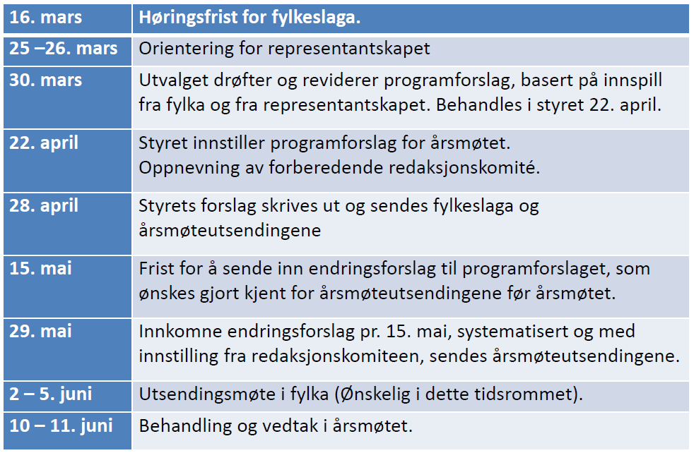

17/20 19/00563-7 Regnskap 2019 Nord-Trøndelag Bondelag

Vedtak

Fremlagte regnskap med noter taes til etteretning, og legges frem for årsmøte i Trøndelag Bondelag den 16. mars for godkjenning.

Saksutredning

Fremlagte regnskap for Nord-Trøndelag Bondelag 2019 viser et overforbruk på kr. 532.880,- Regnskapet er et nettoregnskap uten balanse, og dette gir et ufullstendig bilde av det reelle resultat.
8342 Landbruksspillet ligger inn i dette regnskapet med et merforbruk på kr. 197.336,- Landbruksspillet finansieres med tilskudd fra 6 fylkeskommuner med total bevilget kr. 220.000. Disse tilskuddene utbetales imidlertid ikke før prosjektrapport er levert i 2020. Dette kommer ikke frem i regnskapet og resultatet er derfor ca 200.000 kroner bedre enn talloppsettet.
8334 Landbruksklyngen har samme feilkilde, dog med omvendt virkning. I regnskapet for 2017 hadde vi et betydelig merforbruk på denne posten. Over 3 år har denne posten gått i null, men for årets regnskap gir den et bedre regnskap enn hva som er reelt.

Vi har tre poster med betydelig merforbruk i forhold til budsjett.
8310 Styret, 8311 Årsmøte og 8313 Ledersamling. Merforbruket på disse tre postene kan etter administrasjonens vurdering i stor grad tilskrives sammenslåingsprosessen. For fylkesstyret har det vært nødvendig å samkjøre to styrer før sammenslåingen, det har vært viktig å delta i samkjøringsprosessen både i Fylkeskommunen og hos Fylkesmannen, og å delta på lokale møter.
2 to-dagers årsmøter kostet likeså noe mer enn budsjettert.

18/20 19/00564-9 Budsjett 2020 - justering

Vedtak

Styret i Trøndelag Bondelag tar Budsjett justeringen til orientering og legger det frem for årsmøtet i Trøndelag Bondelag for godkjenning.

Saksutredning

Budsjettet for 2020 ble vedtatt i årsmøte 3. desember med merknad om budsjettjusteringer underveis gjennom året.
Vedlagte budsjett er lagt frem med hovedaktiviteter som styret ønsket seg.

Det er lagt til nye aktiviteter som Midt-Norsk Kornutvalg, Jordbruksavtalen – møter og Prosjekt små og mellomstore Bruk.

Fremlagte budsjett har en reserve på kr. 169.000. Dette er midler som kan fordeles på å styrke aktiviteter som allerede er budsjettert, eller til nye aktiviteter som styret mener skal opprettes.

Dette er jo det første året i Trøndelag Bondelag, så det er litt vanskelig å budsjettere.
Styret bør ha en ny budsjett runde etter 1. halvår.
Erfaringene vi gjør oss i år er grunnlaget for å legge budsjettet for 2021.

19/20 19/00575-4 Regnskap 2019 - Sør-Trøndelag Bondelag

Vedtak

Styret i Trøndelag Bondelag tar regnskap for Sør-Trøndelag Bondelag 2019 til orientering, og legges frem for årsmøtet 16. mars, for godkjenning.

Saksutredning

Fremlagte regnskap for Sør-Trøndelag Bondelag 2019 viser et overforbruk på kr. 515.871.

Når det gjelder offentlig tilskudd til prosjekter og aktiviteter, så har Sør-Trøndelag Bondelag klart å få det meste inn i kalender året, så underskuddet er ganske reelt.

De største postene med betydelig merforbruk i forhold til budsjett er jo Årsmøtene i 2019, der det ble arrangert 2 årsmøter i fylkeslaget både i mars og desember.

Det har også vært stor aktivitet for fylkesleder, og det viser et stort overforbruk i forhold til budsjett.
Forbruket viser jo at sammenslåingsprosessen har kostet, men at det er viktig å være på de riktige arenaer i forhold til å knytte seg allianser i det nye Trøndelag.

Styrene i Sør- og Nord-Trøndelag Bondelag har også hatt flere samlinger for å bli bedre kjent med hverandre, som selvfølgelig har vært nødvendig.

20/20 19/00635-4 Årsmøteuttalelse eller resolusjon fra årsmøtet i Trøndelag Bondelag 2020

Vedtak

Styret i Trøndelag Bondelag vedtar at årsmøteuttalelse tas inn på sakslista til årsmøtet 16. mars 2020 og tema en tar utgangspunkt i er: «KlimaKU! – Spis norsk – spis sesong – spis opp!» som administrasjonen lager et forslag til tekst på forhånd, tas en runde i styret på e-post og legges fram for årsmøtet.

Saksutredning

Saken Årsmøteuttalelse eller resolusjon har ikke blitt med på sakslista til årsmøtet i Trøndelag Bondelag 2020. Fylkesstyret må ta en avgjørelse på om saken skal være med, om det skal være en resolusjon med en resolusjonskomite eller om vi skal lage et forslag til årsmøteuttalelse på forhånd som forelegges årsmøtet.

På felles årsmøte i 2019 ble det satt ned og jobbet i en resolusjonskomite og lagt fram en resolusjon i årsmøtet: «Spis norsk!». Årsmøtet i fjor var todagers, og arbeidet i en resolusjonskomite gjøres innimellom det som er i programmet fra før og utover kvelden. Det er også litt usikkert om hvor mye resolusjonen ble brukt i ettertid – den druknet nok litt i alt det andre som har foregått i 2019.

Med et en-dagers årsmøte så anbefaler vi at det lages en årsmøteuttalelse på forhånd hvis saken skal på sakslista. Da må styret ta en avgjørelse på om hva uttalelsen skal handle om. Det blir i så fall den første årsmøteuttalelsen fra Trøndelag Bondelag, og den må det være kraft i!

Tema i tiden:
«Spis norsk – spis sesong – spis opp!» Klimakur («KlimaKU!»)
Kjøtt, beitebruk, fotosyntese, karbonkretsløp, klima.
Arealbruk, korn, gras, potet og grønnsaker. Eat Lancet, vegan-trend.
Næringsforbud, erstatning, behandle folk ordentlig, dyrevelferd.
Bondehelse, polarisert rovdyrdebatt, behandle folk ordentlig, dyrevelferd.
Samvirke, samhold, felles mål, lokalmat, veien videre, framtid.
Bærekraft, fotosyntese, fornuftig ressursbruk, ta vare på jorda, dyrevelferd, bondehelse
…

Tenk: Dette er det viktigste for Trøndelag Bondelag akkurat nå! Må stå i forhold til visjon/ hovedmål.

21/20 19/00722-11 Evaluering av regionmøtene 2020

Vedtak

Styret bestemte at denne saken utsettes til neste styremøte som er den 2. og 3. april.

Forslag til vedtak legges frem på neste styremøte:
Fylkesstyret i Trøndelag Bondelag evaluerte regionmøtene. Anmerkninger settes opp punktvis i saksframlegget.
Dette skal følges opp i etterkant:

Saksutredning

Regionmøter 2020 ble gjennomført 27. til 31. januar, med i alt 8 regionmøter. Opplegg og tema ble diskutert i Nord- og Sør-Trøndelag Bondelag på et styremøte før ekstraordinært årsmøte. Saken er ikke behandlet som vedtakssak på styremøte i Trøndelag Bondelag. Administrasjonen la fram et oppsett med dato, gruppering av lokallag og fordeling av besøk fra fylkeslaget, dette ble diskutert og redigert på styremøte på Frosta 20.-21. januar.

Det er skrevet referat fra alle regionmøtene. Ligger vedlagt saksframlegget. Styret må avgjøre hva som skal følges opp og hvordan.

Administrasjonen har hatt kontormøte og evaluert regionmøtene. Disse innspillene kom fram:
- God stemming
- Stortsett bra engasjement
- Gode diskusjoner
- Forskjell fra nord og sør- I sør har man hatt et program, i nord har man hatt et annet opplegg- i større grad dialogmøte.
- Viktig å utfordre deltagerne på tema.
- Ove Martin ønsker å delta med informasjon om gås
- Erica ønsker å delta med informasjon om rekruttering
- Ressursbruk? Behov for to tillitsvalgte, eller nok med en?
- Ekstra tidspress i år pga sammenslåinga. Krevende.
- Plansjene kom for sent.
- To fokusområder + tilpasse tema til hvor regionmøte er. Tema som de er opptatt av. Fordele styremedlemmer etter fagområde?
- Lite oppmøte Skaugdalen, vurdere å slå sammen?
Lokallagene var flinke til å melde seg på, lite purring

22/20 19/00759-3 Årsmelding for Sør-Trøndelag Bondelag 2019

Vedtak

Fylkesstyret i Trøndelag Bondelag legger fram vedlagte forslag til årsmelding for Sør-Trøndelag Bondelag 2019 for godkjenning i årsmøtet i Trøndelag Bondelag 16. mars.

Saksutredning

Fylkesstyret i Sør-Trøndelag Bondelag gjorde følgende vedtak for Årsmelding Sør-Trøndelag Bondelag 2019 på styremøtet 14. november 2019:

Årsmelding Sør-Trøndelag Bondelag 2019 utformes fra innholdsliste vedlagt saken og innspill i styremøtet 14. november 2019, samt eventuelle avglemte aktiviteter som kan dukke opp under skrivearbeidet. Skrivefrist for ansatte og tillitsvalgte er 25. januar 2020.

Tillitsvalgte som eventuelt går ut av fylkesstyret på ekstraordinært årsmøte for Sør-Trøndelag Bondelag og konstituerende årsmøte for Trøndelag Bondelag 3. desember 2019 bistår til utforming av tekst til sine fagområder og aktiviteter hvis det blir behov.

Årsmeldinga legges fram for det nye styret i Trøndelag Bondelag på styremøtet i februar til endelig godkjenning. Den legges på hjemmesiden når den er godkjent av det nye fylkesstyret, og sendes til trykking.

Forslag til årsmelding er vedlagt saken.

23/20 19/00785-4 Årsmelding 2019

Vedtak

Styremedlemmer fra tidligere Nord-Trøndelag Bondelag vedtok årsmelding 2019, og årsmeldinga legges fram på årsmøte

Saksutredning

Styret har vedtatt å ha en kort, skriftlig årsmelding, med fokus på bilder for 2019, jfr. sak 19/00785-1: Årsmelding 2019 – fastsetting av prinsipper og føringer for årsmelding.

Administrasjonen har skrevet forslag til årsmelding på malen som er brukt de siste årene.

Styremedlemmer fra tidligere Nord-Trøndelag Bondelag tar en gjennomgang av årsmeldinga.
Årsmeldinga er noe ufullstendig. Det vil bli lagt til bilder og gjort noen justeringer på tekst.
Er det noe som mangler? Bør vi ta ut noe?

Vedlagt ligger forslag til årsmelding, basert på hendelser for året 2019.

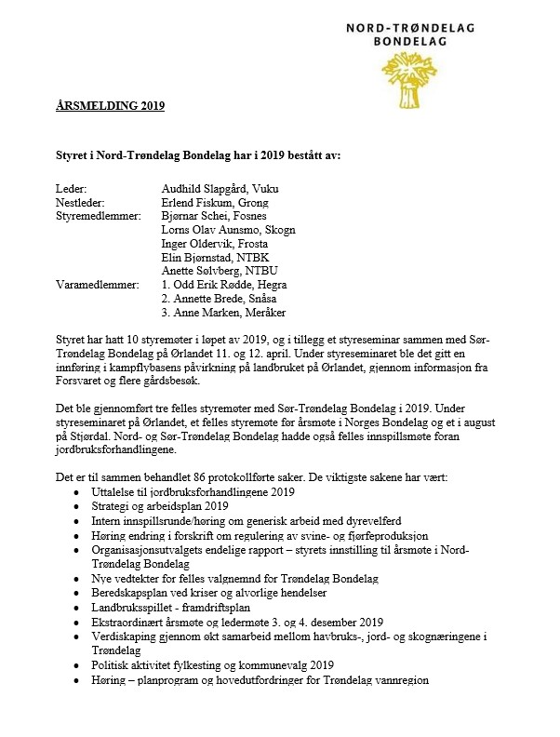

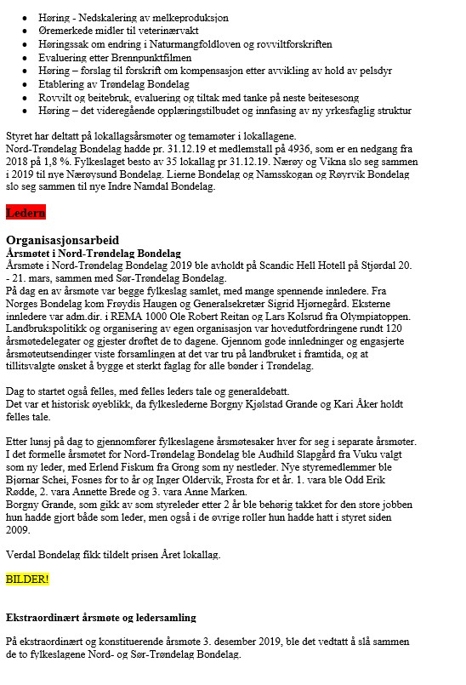
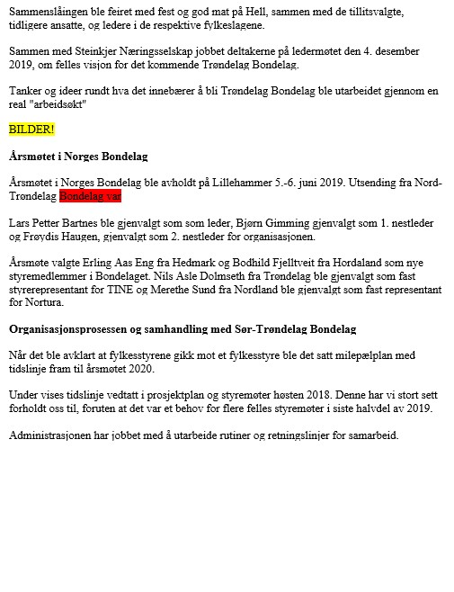

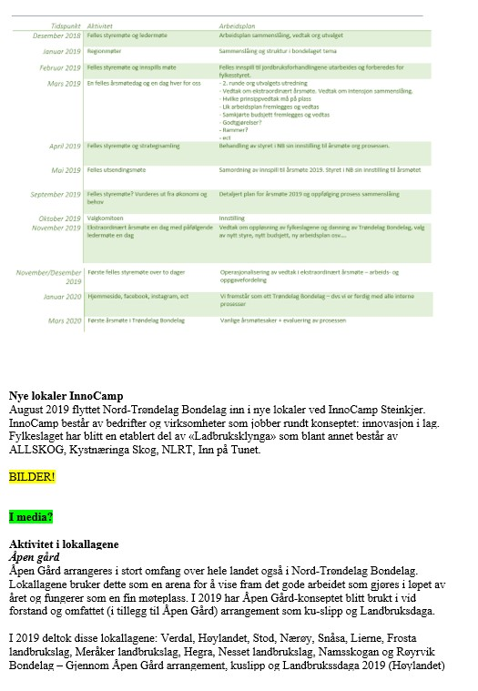

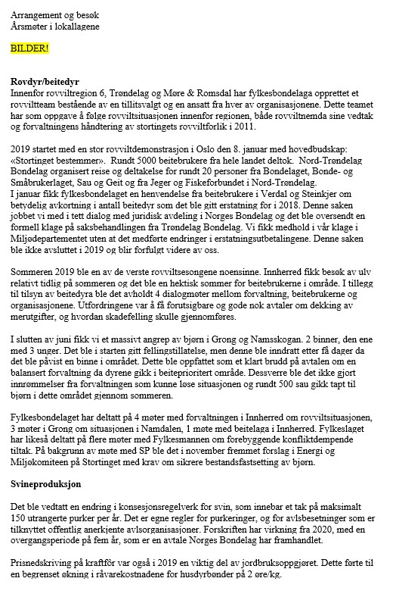
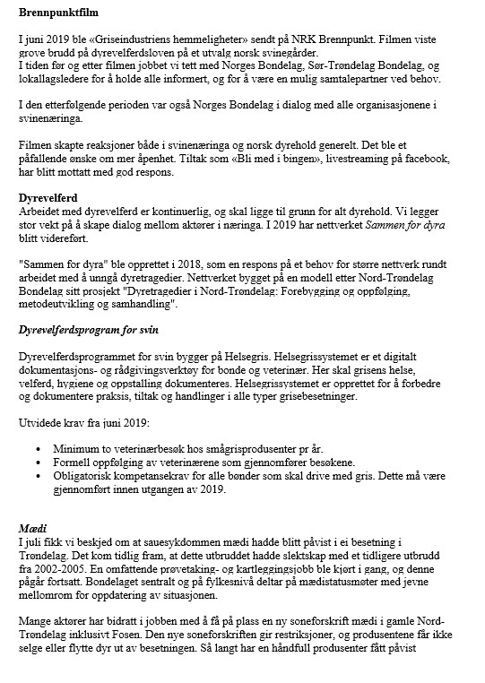

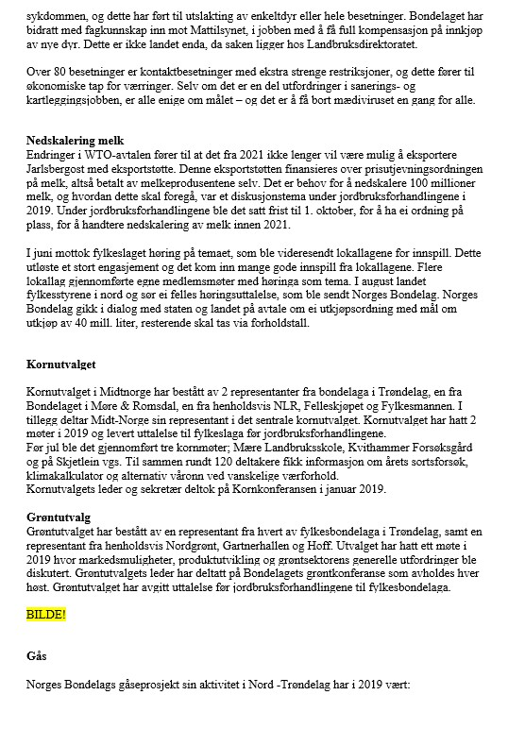

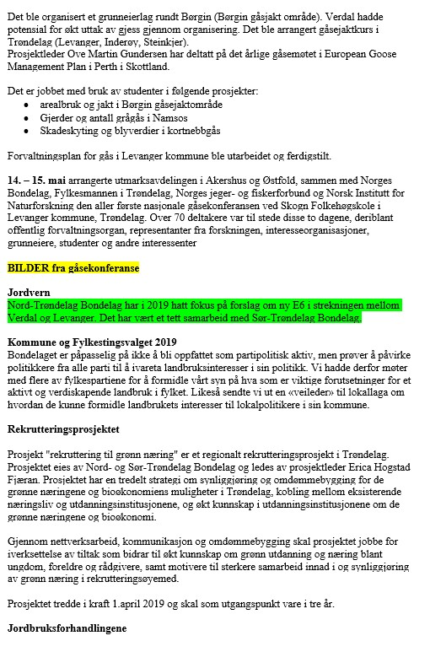
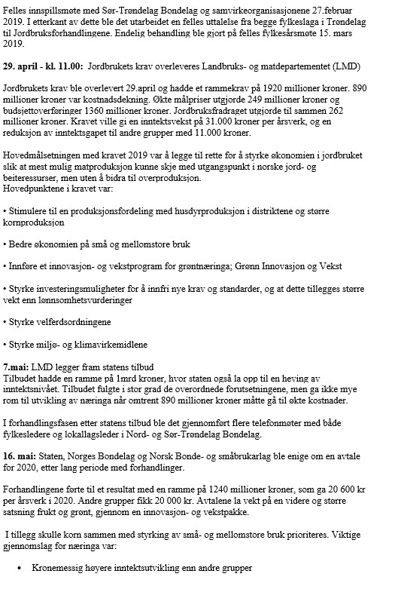
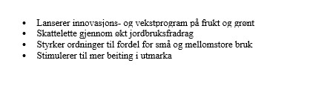

24/20 19/00879-4 Disposisjon innspill fra Trøndelag Bondelag

Vedtak

Styret slutter seg til framlagte disposisjon som innspill fra Trøndelag Bondelag

Uttalelsen skal gjenspeile Trøndelag Bondelags overordna mål for landbruket i fylket, forankret i de to tidligere fylkeslag sine strategier og felles måldokumenter siste år.

Innspill fra lokallag gjennom innsendt høringssvar på Questback og e-post skal vektlegges i utarbeidelse av innspillsdokument. Likeså innspill fra utvalg og samarbeidsorganisasjoner fremkommet i innspillsmøte den 25. februar.

Styrets prioriteringer legges til grunn for videre arbeid med innspillsdokumentet.

Endelig innspill godkjennes i telefonstyremøte i mars i tråd med innspillsfristen 13.mars.

Saksutredning

Fylkesbondelaga har mottatt en disposisjon fra Norges Bondelag vedrørende innspill til årets Jordbruksforhandlinger som de ønsker vi skal bruke. Denne disposisjonen følger også studieheftets oppbygging og saksbehandler anbefaler at vi så langt som mulig følger denne disposisjonen. Imidlertid må styret vurdere om det er andre saker som skal frontes, og om det er områder vi ønsker å løfte fram.
Disposisjonen vedlegges saken.

- Sammendrag
- En innledning om landbrukets utfordringer generelt og den politiske situasjonen
- Marked, Importvern, Klima og miljø
- 4 prioriterte områder (under de 4 vi hadde i fjor)
- Sikre lønnsomhet i matproduksjonen basert på norske ressurser gjennom målretting av budsjettmidlene.
- Tydelig kanaliseringspolitikk og virkemidler som styrker små og mellomstore bruk, og utjevner forskjellene mellom distrikt.
- Styrking av investeringsvirkemidler.
- Velferdsordninger som gir bonden økonomisk trygghet ved sykdom, og mulighet til ferie og fritid som andre innbyggere i landet.
Et kort avsnitt om prosessen fram til endelig uttalelse. 47 av 66 lokallag i Trøndelag har svart på Questback, det er innspill fra kornutvalg og grøntutvalg og vi får innspill fra interesseorganisasjonene og samvirkeorganisasjonene.
Vi har også fått noen innspill fra lokallag på e-post som vil bli tatt med i vurderingsgrunnlaget. Innspill fra enkeltpersoner er ikke vedlagt saken til fylkesstyret.

2 Målpris - Overføringer
2.1 Korn/kraftfor
2.2 Andre produkter
  - Budsjettoverføringer
  - Struktur/geografi

- Storfekjøtt - ammeku

- Sau

- Svinekjøtt

- Egg og kylling

- Ku og Geitemelk

- Grønnsaker, frukt og potet

- Korn og Kraftfor

- Andre produksjoner
  - Birøkt
  - Inn På Tunet
  - Andre?

- Investeringer

- Velferdsordninger

- Økologisk Landbruk

14. Jordvern

- Dyrevelferd

- Klima / Miljø

- Annet
  - Miljøvirkemidler (RMP, SMIL, Grøfting m.m)
  - Tilskudd organisert beitebruk
  - Grøftetilskudd
  - Nydyrking
  - Tilskudd til beiteareal for kortnebbgås
  - Kompetanse
  - Skatt og avgift
  - Fraktordningene
  - Begrensninger i tilskuddsordningene
  - Sonegrenser / AK-midler?
  - Jordbruksfradraget
  - Andre?

25/20 20/00041-5 Opprettelse av arbeidsgrupper

Vedtak

Det ble vedtatt i styremøte at denne saken utsettes til neste styremøte som er den 2. og 3. april.

Dette er forslag til vedtak som ble lagt frem i saken:
Styret velger ikke å opprette faste arbeidsgrupper ut over Kornutvalg og Grøntutvalg.

Styret kan imidlertid fortløpende opprette arbeidsgrupper for å løse tidsaktuelle spesifikke utfordringer.

Slike arbeidsgrupper ledes av en fylkesstyrerepresentant. Øvrige medlemmer kan være lokallagsledere, personer med spesifikk kompetanse innenfor arbeidsfeltet eller andre som kan bidra med fagkompetanse

Saksutredning

Det ble under sak 11/20 Arbeids- og oppgavefordeling i Trøndelag Bondelag fremmet forslag blant annet om opprettelse av: Arbeidsgruppe for kraftfôrkrevende produksjoner; mandat og utnevnelse av personer i arbeidsgruppe

Styret i Trøndelag Bondelag består av 9 medlemmer samt fast møtende vararepresentant. Sammensetningen av styret har som mål å dekke de fleste produksjoner, og derved også gi styret en mulighet til å ha fagkompetanse på de forskjellige felt. Dette skal som utgangspunkt, sammen med administrasjonens saksutredninger, gi styret et fundament til å diskutere og fatte vedtak på vegne fylkesbondelaget. Så kan det være at en i spesielle saker ønsker å utvide beslutningsgrunnlaget gjennom drøfting med lokale representanter, interesseorganisasjoner og andre som en mener kan bringe inn ny kunnskap.

Slike ad hock-utvalg er blitt oppnevnt tidligere, eks. ved diskusjon om Kvoteordning melk, Volumproduksjon svin, Transportordning Kylling. Disse gruppene kom med innspill til fylkesstyrets behandling av sakene før jordbruksforhandlingene/høringsuttalelser.

Fylkesbondelaget har to faste utvalg, Kornutvalget og Grøntutvalget. Disse er oppnevnt for å ha en gjennomløpende struktur mellom fylkeslag og sentralleddet, samt at hverken kornsektoren eller grøntsektoren har sin egen interesseorganisasjon på linje med andre produsentgrupper.

Når fylkesstyret oppnevner slike utvalg må det gjøres en grundig vurdering av:
- Hva er formålet?
- Hva kan et slikt utvalg bringe inn av kunnskap som styret selv ikke har?
- Hvilken informasjon får vi ut over hva vi kan innhente fra samvirke/interesseorg.?
- Hvilke økonomiske rammer/kostnader får vi?
- Hva krever det av ekstra ressurs fra fylkeskontoret?
- Er dette riktig anvendelse av fylkesstyremedlemmenes disponible tid?
- Har vi andre måter å hente inn innspill på?
- Flytter vi ansvaret ut av fylkesstyret?

Administrasjon vurderer at det ikke er saker som det pr. dags dato er hensiktsmessig å opprette arbeidsgrupper på. Det er bare 3 uker fra styremøtet til avgivelse av innspill til Jordbruksforhandlingene, til uttalelse om Leie av melkekvoter, og til Næringspolitisk Program. Eventuelle arbeidsgrupper vil ikke kunne avgi uttalelse til fylkesstyret på så kort tid. Samtidig er disse sakene utsendt til lokallag på høring og fylkesstyret vil kunne støtte seg til disse innspilla.

26/20 20/00052-17 Utredning kvoteleie

Vedtak

Styret i Trøndelag Bondelag diskuterte innhold i høringsinnspill. På bakgrunn av diskusjonen utarbeider administrasjonen utkast til høringsinnspill, som behandles på telefonmøte. Ferdig høringsinnspill sendes Norges Bondelag innen 13. mars.

Saksutredning

Det har lenge vært snakk om, at noe må gjøres med kvoteleie på melk. Prisene på kvoteleie har vært høye, og inntekt går ut av næringa. Mange plasser lønner det seg å leie ut i stedet for å drive. Årsmøtet i Norges Bondelag har vedtatt at Bondelaget skal sikre/utvikle kvoteordningen for melk, med særlig vekt på å øke andelen eid kvote blant aktive melkeprodusenter og få ned kvoteprisen.

Årsmøtet ba spesielt om at styret utreder og vurderer 5 tiltak. Før styret i NB tar stilling til disse tiltakene, sendes det ut et utarbeidet høringsnotat til fylkene. Trøndelag Bondelag har videre sendt ut høringa til alle lokallag i fylkeslaget, med frist 18.februar. E-post gikk ut 2. januar med kopi til fylkesstyret. Påminning er også sendt ut. Det har kommet innspill fra 31 lokallag (per 18.02. kl 13). Tre lokallag har meldt fra at de ikke sender inn. Ørland og Bjugn har meldt fra at de sender inn 21.02. Endelig frist for fylkeslaget er satt til 13. mars.

Høringsnotatet fra Norges Bondelag inneholder både vurderinger og konklusjoner. Fylkesstyret må ta en diskusjon på de vurderinger og konklusjoner som kommer fram i høringsnotatet. Deler fylkesstyret de vurderingene som er gjort og anbefalingene? Har styret andre vurderinger og anbefalinger? Har fylkesstyret forslag til hvordan en skal skille mellom reelle samdrifter og samdrifter med skjult kvoteleie? Er det andre endringer i kvoteordningen som fylkeslagene mener bær foretas? Hvilke og hvorfor?

Det er satt opp ei sammenstilling av innspillene fra lokallagene i Trøndelag. Se vedlegg. Sammenstillingen skal dekke det meste som har kommet inn, men for utdyping kan dere lese innspillene.

Mange av innspillene er samkjørte og viser en samla retning, andre spriker og har forskjellige meninger/synspunkter. Hvilke innspill skal tas med videre og sendes Norges Bondelag?

Fylkesstyret skal i denne saken ta en grundig diskusjon, som skal legge grunnlaget for et høringsinnspill i saken.

Styret skal ta med følgende forslag i sine vurderinger:
- Fjerne muligheten for fremleie av mjølkekvote
- Fjerne muligheten for kjøp av kvote hvis produsenten ikke er i aktiv drift. Det må kunne gis mulighet til å søke om dispensasjon for brukere som ønsker å starte opp mjølkeproduksjon innen en gitt frist etter kvotekjøp.
- Inndra andel av kvote som ikke har vært produsert de siste fem åra – differansen mellom produsert volum og gjennomsnittlig kvotefylling i landet (94 % per nå). Dersom det er leid kvote som ikke er produsert, er det den som skal inndras.
- Sette begrensning for hvor lenge ei kvote kan sove/leies ut, slik at man ikke kan sitte på en produksjonsrettighet til «evig tid», uten å ta opp produksjonen igjen.
- Den som har leid mjølkekvota har forkjøpsrett til leid kvote ved endt leieperiode.
Flere av forslagene vanskeliggjøres pga at vi ikke klarer å skille mellom samdrift og enkeltpersonsforetak.

Forhandlingsutvalget har i jordbruksforhandlingene, både i 2018 og 2019, forsøkt å få gjort noe med regelverket rundt melk, men Staten ønsket ingen endringer. Dette gjaldt blant annet å sidestille kvotesalg og kvoteleie skattemessig, salg av en andel til Staten ved inngåelse av kvoteleieavtale og forby framleie.

27/20 20/00214-1 Aksjonsplan Trøndelag Bondelag 2020 og vårkampanjen foran jordbruksforhandlingene

Aksjonsplan og vårkampen er fortrolig, og er fjernet fra den offentlige protokollen.

28/20 20/00221-1 Redegjøring kommunikasjonsplattform

Vedtak

Fylkesstyret tar redegjørelsen av kommunikasjonsplattformer med videre som en forutsetning for god arbeidsflyt. Kommunikasjonsrådgiver utarbeider et forslag til bedre arbeidsflyt for de eksisterende plattformene.

I tillegg ønsker styret og legge til følgende føringer:
- Ikke bruk «svar alle»- det blir for mye rot.
- Den som tier, samtykker.
- Er det gitt en frist, så er denne endelig. Svares det ikke innen fristen, blir ikke svaret med.
- Dersom epost er ekstra viktig trykker den som sender epost på «av høy viktighet» og «følg opp».
- Det må finnes et bedre system der man kan dele dokumenter, ønsker at det sjekkes opp om man kan bruke Sharepoint.
Ansatte må ha epostdisiplin, ikke send ut for mye eposter.

Saksutredning

Fylkesstyret har etterspurt en enhetlig kommunikasjonsplattform, hvor alle medlemmer av styret kan delta, uten å gå på akkord med tid og personlige prinsipper/personvern.
Ønsket er å skape mer flyt og effektivitet i arbeidet som gjøres, med mulighet for raske tilbakemeldinger og avklaringer.

Utfordringene fram til nå har dreid seg om at det blir mange plattformer å forholde seg til, og til tider vanskelig å følge tråden.

Det er på bakgrunn av dette utarbeidet noen spørsmål og forslag som oppfordrer til diskusjon og videre tydeliggjøring av hva mulighetene er.

Hvem kommuniserer vi med – om hvem angår dette?
Dette angår alle medlemmer av fylkesstyret i Trøndelag Bondelag og de ansatte i fylkesadministrasjonen i Trøndelag Bondelag.
Kommunikasjonen foregår mellom:
- Ansatte
- Medlemmer i styret
- Ansatte og medlemmer i styret
Hvorfor er god intern kommunikasjon viktig?
- Skape forståelse og flyt innad i styret
- Skape dialog, ikke monolog – vi må snakke med hverandre ikke til.
- Sørge for at budskapet vårt har nådd ut til alle. Vi ønsker at alle skal ha lest f.eks. sakspapirer til en bestemt dato og kommet med tilbakemelding innen fristen.
- Slik at alle føler de blir hørt
- Framstår samlet utad. Vi er Trøndelag Bondelag, ikke xx eller Xx.
- Raske avklaringer

Hvilke plattformer har vi i dag?

Plattform | Hva slags type medium | Hvem har tilgang | Muligheter
Skype | Telefon, videokonferanse, enkel chatfunksjon. Fildeling mulig, men ikke anbefalt.  GDPR  Administreres som regel av ansatte. | Alle. Kan brukes av alle med pc. Kan også brukes som app på smarttelefon. Kan invitere opptil 250 personer (Skype for business – betalt funksjon).  Finnes som gratisversjon for privatpersoner, med opptil 50 personer. | Kan brukes som tidligere, og er til nå vært et nyttig verktøy som kan inkludere mange personer i en samtale.
Outlook | Microsoft Office løsning.  Mail, kalender, deling av filer, direktelagringsmulighet i digitalt arkiv.  GDPR (Personvernforordningen).  Administreres av IT-avdeling Norges Bondelag, men alle innkomne mailer er fortrolige. | Ansatte. | Må brukes videre som før. Føringer fra Norges Bondelag.
Generell mail | Tekstdeling, informasjon, fildeling og noen mailer har kalenderfunksjon.  Ikke noe sikkerhet mtp. GDPR.  Hver enkelt bruker må administrere sin mail. | Alle med tilgang til internett. | Et tiltak kan være å få alle medlemmer i styret over på ett og samme mailsystem. Fortrinnsvis outlook (Live)  – kan kombineres med flere Office verktøy-løsninger.  OBS! For at alle skal få med seg alt, er det viktig at man velger «Svar alle», hver gang man svarer på mail.
Årshjul, Møteplan | Trøndelag Bondelag sitt årshjul og halvårs møteplan. Blir lagt inn alle møter tillitsvalgte deltar på, i tillegg til deltakelse fra ansatte, som omhandler f.eks. lokallagsarbeid, konferanser ol.  Word-dokument.  Administreres av ansatte. | Medlemmer i styret og de ansatte. | Burde vært digital. Pr. nå finnes det ikke GDPR sikret kalenderfunksjon, utenom outlook, som ansatte bruker.
Møteinnkalling og møtereferat | Innkalling med frist til innmelding av saker, dato + sted. Referat fra de samme møtene med vedtak.  Arena hvor styret diskuterer de saker som har kommet inn, eller kan orientere om aktuelt.  Sendes via mail, og/eller hjemmeside.  Administreres av ansatte. | Tillitsvalgte og ansatte
Telefonmøter | Som regel via Skype.  Kan gjøres via messenger.  Kan gjøres via vanlig telefon – en til en samtale.  Administreres som regel av ansatte. | Inviterte, som regel mellom:  styremedlemmer, fylkesledere i landet, leder og nestleder + org.sjef., mellom ansatte | Alternativt kan det opprettes gratis bruker i Microsoft Teams.  Avhenger av at alle har en livekonto.  Mye administrering og begrensinger i gratisversjonen.
Nyhetsbrev- fra mars 2020 | Informasjonsdeling av hva styret har jobbet med den siste måneden.  Styret sender inn saker, i tillegg til at orienteringssaker blir flyttet hit.  Sendes via mail.  Administreres av ansatte. | Alle medlemmer i de 66 lokallagene i Trøndelag Bondelag.
Facebook, lukket gruppe.  Facebook messenger. | Sosiale medier. Kan åpnes på både telefon, pc og nettbrett.  Gruppe: Brukes til å se hvem som har sett og prinsippet «den som tier samtykker».  Messenger: gruppechat. Kan og bør kun brukes til sosialt.  Henter all informasjon du legger inn, og bruker det til brukerrettet reklame.  Administreres av ansatte + fylkesleder. | Alle (som har en bruker på facebook). | Kan fases ut, til fordel for andre sosiale plattformer.  Pr. nå er det praktisk fordi vi også har en offentlig facebookside med over 3700 følgere.
Hjemmeside | Nyhetsartikler, kalender, årsmøtepapirer, protokoller (ol.), kontaktinformasjon.  Medlemsside – egen innlogging for alle medlemmer. Kan brukes til mer målrettet informasjon.  Administreres både av ansatte i Trøndelag Bondelag og i Norges Bondelag og delvis lokallag. | Alle + medlemmer | Hjemmesiden er under stadig utvikling. Vi er begrenset av de publiseringsmulighetene som ligger tilgjengelig fra leverandøren.  Vi kan i større grad benytte oss av verktøy som forteller oss noe om trafikken på sida, og jobbe med å generere mer trafikk fra bestemte brukergrupper.  Må jobbes med «hele tiden».
SMS | Tekst, bilde, deling av lenker.  Brukes ofte som påminner på svar. Kan brukes til å svare når man sitter i møter etc. | Alle med mobiltelefon – ergo alle i styret og alle ansatte | Kan sende fellesmeldinger via medlemsregisteret og via enkelte nettsider.

Hva trenger vi framover?
Teknologien vi bruker, må underbygge det målet vi prøver å sette oss; å skape mer flyt og effektivitet i arbeidet.

Styret må ta stilling til om vi kan «omstrukturere» de plattformene vi har, eller om vi trenger enda en plattform å jobbe utfra. Dersom det siste er tilfelle, må vi vite at det kan følges opp, av samtlige: dvs. både ansatte og tillitsvalgte, ingen unntak.

Orienteringssaker til styremøte 26.mars
Dato | Møte | Sted | Deltagere | KORT ORIENTERING FRA MØTET
Januar
16. | Fjellregionmøte | Stjørdal | Kari T | Ønske om å starte opp fjellregionsenter i Trøndelag. Norges Vel arrangerte møtet i samarbeid med Fylkeskommunen. Representanter fra flere fjellkommuner var tilstede.
22. | Utredning naturbruk grønn sektor | Telefonmøte | Erica | Møter 13.02:  Utdanningsprogrammet naturbruk skal utredes med tanke på tilbud og ressursbruk (gjennomgang slik at tilbudet tilpasses det nye fylket med hensyn til de ulike behovene fra grønn og blå sektor). Det viktig å ha et kunnskapsgrunnlag basert på nåværende elevtall, søker- og opptaksutvikling ved vgs, samt framtidig kompetansebehov i næringa. Tidligere rapporter/forskning er forelagt arbeidsgruppa av rekrutteringsprosjektet, og en forestående sammenstilling fra NIBIO er på trappene (klar 1. mars). Arbeidsgruppa er sammensatt av representanter fra utdanningsavdelingen og næringsavdelingen hos Fylkeskommunen, Bondelaget (Erlend og Erica), samt rektorene ved naturbruksskolene i Trøndelag. Førsteutkast til rapport om utredningen skal være klar 6. mai. Saken skal til politisk behandling hos Fylkeskommunen.
22. | Ny mediekanal for landbruket i Midt-Norge? Et mulighetsråd | Kvithamar, Stjørdal, kl 0900 til 1200 | Inga, Kari | Møte mellom aktører i landbruket i Trøndelag (eget dokument med alle deltakere). Det er et tydelig behov for en midtnorsk landbruksstemme! Vi ønsker å bli hørt, sett og tatt på alvor i media. Ble diskutert hvorvidt dette skal gjøres via opprettelsen av egen nettside, fungerende som en «nyhetskanal» bestående av; 2-3 faste journalister, bidrag fra aktører. Et vindu til omverden. Skal vi bruke en slik side til å fortelle om hva Trøndersk/Midt-Norsk landbruk er, eller skal vi bruke det til å vise landbruket på en NY måte. Gjennomgang av bruk av sosiale medier – innhold er nøkkelen for å nå ut til leserne. Arbeidsgruppe skal jobbe videre med å kartlegge behov, målgruppe, ressurser/midler til gjennomføring. Bondelaget/Trøndelag Bondelag vil få en viktig rolle her.  Arrangør: TL media
23. | Styremøte Voll Gård | Voll Gård | Berit | Styremøtet 23. januar:  Daglig leder har utarbeidet et styringsverktøy for budsjettet. På møtet var det ikke avklart om Voll gård får samme bevilgning som i fjor. Nå er det avklart, og tilskudd fra Trondheim kommune er på litt over 2 mill kroner (alternativet var 800.000 kr mindre). Det er opprettet sak i Lotteri- og Stiftelsestilsynet. Daglig leder har svart opp og ordnet opp det som manglet eller var feil. En påpekt feil er at det ikke står i vedtektene til stiftelsen Voll gård at vi skal drive frivilligsentraler. Vi har tre frivilligsentraler i drifta. Det skal lyses ut ledig stilling som gårdspedagog. Involvert i FMs søknad rundt markedshager/Stadsbruk Trondheim – her ba jeg om avklaring med prosjektet Skjetlein Grønt Kompetansesenter jobber med å få til.
29. | Invitasjon til ungdomspolitikere på fylkesnivå. Temadag for å bli bedre kjent med TINE og melkenæringa | TINE Meieriet Tunga, kl 10.00-14.30. | Berit | 11 ungdomspolitikere kom. KrfU, SU, UH og FrpU var representert. Vi fikk et spørsmål som må svares ut: Har man laget noen estimat på hvor mye landbruket totalt vil TAPE som konsekvens av klimaendringer?  God stemning, gode innlegg, og vi «vant» nok på at jeg lot NBS holde innlegget sitt først. Jeg var mer konkret på verdiskaping i Trøndelag, fotosyntese, karbonkretsløp, nedskalering, klimamål som f.eks fossilfri traktor innen 2030.
29. | Presentasjon for fjellstyret | Inderøy | Leif | Rundt 90 nyvalgte medlemmer til lokale fjellstyrer. Utvekslet presentasjonsfoiler med Astrid Simengård i Heddemark. Presenterte bondelagets forventninger til fjellstyrenes arbeid.
29. | Seminar om samer, deltakelse og demokrati | Røros | Per-Anders og Kari | Direktør for Sametinget, Rune Fjellheim var møteleder for seminaret. Seminaret hadde innledere som representerte ulike typer samiske interesser samt Bondelaget, ved Kari Åker og Grunneier i Røros, Per Albert Sødal som «motparter». Til slutt holdte Sametingets jurist innlegg om Konsultasjoner og hva som er intensjonen med den nye sameloven, noe som opplevdes veldig oppklarende. Spesielt positivt at det var en form for innrømmelse at lovforslaget ikke er presist nok formulert og at de er åpne for dialog og muligheter for å endre lovtekst og veileder. Det vil også bli utarbeidet forskrift etter at lovgivningen er vedtatt i Stortinget.
30. | Midtnorsk Kornutvalg | Kvithamar | Leif, Gunnar | Gunnar Alstad valgt som leder. Instruks for Midtnorsk Kornutvalg (MNK) endres til Mandat for MNK og Strategi for MNK. MKU sender en henvendelse til NLR om ønske at de iverksette kurs for å øke havre- og hvetedyrkingen. Laget innspill til jordbruksforhandlinger.
30. | Møte med SP fylkestingsgruppe | Trondheim | Leif, Kari og Ailin | SP ønsket innspill til hva som er viktig å løfte in innspillet til jordbruksforhandlingene. De ønsket konkrete forslag som kan løftes inn i innspillet til fylkeskommunen. Ailin sendte dokument med konkrete forslag som.
30. | Debatt om klimapolitikkens sosiale side | På Litteraturhuset i Trondheim klokken 20:00 | Kari
30.-31. | Ta utdanning! | Trondheim | Erica, Berit | Best stemning og mer aktivitet på dag to. Grønn stand lyser opp. Vi har gitt tilbakemelding til messeledelsen at vi ønsker at NMBU, Høyskolen i Innlandet, skog og Nord universitet samles ved/rundt oss. Øya vgs hadde tre stander (bygg, studiespesialisering og naturbruk. Den siste sammen med oss). Enkle og fengende aktiviteter på alle tre. Jurklutkasting og kyr fra TINE (krav om tre treff for å få) ble vår måte å stoppe elever. Havbruk hadde sjarmerende unge kara på sin stand (VG1ere) og Skjetlein var mest ubemanna og stille. Det har jeg (Berit) gitt tilbakemelding på. Berit prøvde også å lokke med Mære neste år. Husker ikke navnet, eldre herre, som fulgte elevene. Det er håp. Erica gjennomførte to foredrag om grønn utdanning som kan redde verden.
Februar
4.-5. | Hovedutvalg Næring |  | Kari, Erlend, Ailin | Presentasjon av Bondelaget; hvem er vi og hva står vi for, verdiskaping og hvor finner dere oss, hva er viktig for å opprettholde et landbruk over hele landet- vår inngang til jordbruksforhandlingene, trender og utkjøpsordning melk.  Gode diskusjoner og stort engasjement fra fylkestingsgruppa! Tilbakemeldinger fra de som var på møtet var at dette var svært nyttig for dem, vi blir nok invitert på tilsvarende igjen.
4 | Grøntutvalg | Kvithammer | Inger. Leif, Tove | Gjennomgang av status for grøntnæringa. Det er pr. i dag ikke marked for flere produsenter av eksisterende produkter. Utfordring i å balansere budskapet om markedsmetting og rekruttering.Mange utfordringer, men det jobbes godt for å beholde produksjonsvolumet. Mulighet for mer bærdyrking i fylket. Utarbeidet innspill til jordbruksforhandlingene
5. | Mediadag med Adressa og Nidaros | Trondheim, kl 10-12 | Erlend, Ailin | Nidaros møtte med en journalist (så vidt….) Fra næringa møtte; FM, Innovasjon Norge, Fylkeskommunen, Bonde- og småbrukarlaget, Oi, Skjetlein VGS, Rekrutteringsprosjeket og Bondelaget.  Nyttig dag for alle oss som presenterte landbruket, usikker på om vi får hull på Nidaros av dette….
5. | Dialogmøte Rovdyr med FM og andre org | Steinkjer, Statens hus(?) | Berit | 5. februar, Steinkjer:  Rovviltnemda ikke på plass enda, så gammel nemnd fungerer til ny er klar. Det er gjort en feil under oppnevninga i Møre og Romsdal. Inga Stamnes hos FM har hovedansvar i sekretariatet til Rovviltnemda. Leif holdt innlegg om situasjonen for beitenæringa i Trøndelag.  Kunnskapsinnhenting når det gjelder bjørn, men skal ikke medføre en ekstra revisjon av forvaltningsplanen (revisjon skal følge det ordinære opplegget). Årlig brev fra Miljødir ikke kommet enda. Angir økonomisk ramme for hver enkelt rovviltregion. Men noen generelle føringer som godtgjøring til skadefelling og midler til akutte skadesituasjoner, samt at det ikke skal stimuleres til økt beitebruk med sau i rovviltprioriterte områder. FKT-midler: Har meldt behov for 14,5 mill (nytt av året, fristen til Miljødir var 23. jan). Søknader for vel 16,5 mill. Det er bestemt at det dannes et Sør-Trøndelag Radiobjellelag. ST SG som jobber med det. Virker som alle var glade for at det ble sånn i stedet for utvidelse av NT Radiobjellelag. Ellers var vi innom organisert beitebruk, skader og erstatninger 2019. Det har vært FKT-møter i Rindal. De har vært møter med Mattilsynet og reindriftsavdelinga, og MT og FMLA. Brukt mye tid på kommune og beitebrukere i Namsskogan og Skogn. Vår søknad om dialogmøter innvilges.
6. | Møter med stortingsbenken og LMD | Oslo | Erlend, Kari, Leif | Gjennomgang av rovdyrsituasjonen med spesielt fokus på situasjonen for beitebrukerne i Namdalen med tanke på store tap til bjørn. Forberedende møter med LPB og Finn Erlend Ødegård kvelden før.  Godt oppmøte på Stortinget, vi fikk god tid til å legge fram budskapet. Senere samme dag hadde vi møte med statssekretær Widar Skogan i Landbruk- og matdepartementet. Også her fikk vi en god time til å gjennomgå problematikken.
6. | Presentasjon for fjellstyret | Røros | Per-Anders | Kurs for tillitsvalgte representanter i fjellstyrene i regionene rundt Røros. Mange medlemmer fra Bondelagene som er representanter i fjellstyrene. Bondelaget er invitert til å holde en kort appell til kursdeltakerne. Jeg gav en kort presentasjon av Bondelaget og om våre forventninger til Fjellstyrene, spesielt om beiteutfordringer og fradeling/bruksendring av setrer og våre holdninger til dette. Videre oppfordret jeg til god dialog mellom alle bruksberettigede i den felles utmarka. Jeg benyttet plansjer som var utarbeidet av Astrid Simengård.
6. | Kvoteleie- presentasjon for lokallaga i Namsos | Namdalshagen kl 1100 | Bjørnar | Det var som forventet veldig delte meninger, høyt temperament og vanskelig å enes om noe konkret.  Det blir sendt høringsuttalelse fra Fosnes, Namsos og Namdalseid samlet.
7. | Møte mellom regionale husdyraktører og Mattilsynet region midt «sammen for dyra» | Innocamp | Brita, Berit | 7. februar, Steinkjer.  Vi møtte med Annette, Brita og Berit. TINE, Nortura, Felleskjøpet, Norgesfor, Landbrukstjenester, FMLA, NLR, NT NBS og Mattilsynet var tilstede. Tillit til hverandre og kunnskap om hverandres roller og bidrag er viktig. Oppstått situasjon (Overhalla) blir case på neste møte for å evaluere/se hvilke kontaktpunkter hadde vi og er det noe vi skulle gjort annerledes. Gruppa har nå skjønt sin rolle og hvorfor vi samles. Vi ber MT om at det må møter oftere til i den regionale gruppa enn bare et årlig møte. Det blir et eget møte med beredskapskoordinator i MT hvor vi går gjennom vår beredskapsplan. Kjernejournalen og det å legge inn at en er dyreholder med kontaktinfo var nytt for de andre. Landbrukstjenester må se på om de kan samles rundt ett beredskapstelefonnummer og det samme gjeler NLR HMS. Det var også spørsmål om bondelaget kan nås f.eks av MT på natt og helg.
10.-11. | Konferanse Grønn forskning | Scandic Hell | Per-Anders, Berit, Kari, Erlend | God konferanse med mange gode innlegg og sofasamtaler. God deltagelse. Grønn forskning må vi informere mer om i styret. Det må også jobbes for nasjonale midler over jordbruksavtalen og flere som kan jobbe i Trøndelag med det.  Dette er første konferansen i regi av Grønn Forskning. «Det var påtide» var tilbakemeldingene fra deltakerne. Temaet hadde egentlig rettet seg mot økonomiske perspektiver (hvor skal vi tjene penger i fremtida på Midtnorsk landbruk?), men de aller fleste dreiet innleggene sine mot klima. For øvrig god møteledelse ved Siri Kristiansen og gode innledere. Konferansen ble avsluttet med arbeidsverksteder hvor noen av deltakerne hadde forberedt caser hvor gruppene kunne gi innspill direkte til problemeier. Nyttig forum for nettverksbygging mellom forskning, rådgivning og bonden.
11.-13. | Ta grep-kurs | Oslo | Annette og Petter Harald | Kurs for tillitsvalgte. 3 dagers samling på Thorbjørnrud Hotell. Tema for denne samlinga var Jungs Type Index- test (personlighetstest) og det å finne gode fortellinger som forsterker det budskapet du ønsker å formidle. Øvelse i presentasjonsteknikk og kommunikasjon.
13 | Innocamp | Steinkjer | Leif | InnoCamp består av 5 forskjellige klynger, og annenhver torsdag er det klyngeledermøte. Det lages nå en årsplan for aktivitet på InnoCamp. Landbruksklynga har utfordret NLR og Allskog til å lage et årshjul med faglig tema etter innspill fra alle bedrifter i Landbruksklynga. Flere prosjekter innen klima, bioøkonomi, jordforskning og teknologi er initiert innenfor InnoCamp med deltakelse fra NIBIO, NLR, TFOU, NORD samt i samarbeid med NTNU, NMBU, Sintef, Mære og andre. Flere åpne forelesninger blir nå åpent også for andre enn studentene.
13. | GMO-debatt på studentsamfunnet | Trondheim | Kari | Birte fra NB og Aina Bartman- var en grei debatt. Bondelaget fikk litt pes; for resterektiv til GMO- kunne for eksempel unngått tørkesommer. Debatten skulle i større grad handla om matmakt- studentene mer på detaljenivå. Dette må vi kommunisere ut
13-14 | Miljø og Kvalitetsutvalget NB | Oslo | Gunnar | Bærekraftseminar. Hvordan skal NB jobbe med FNs bærekraftmål. Jobbet med innspill til næringspolitisk program og jordbruks- forhandlingene
14. | AU-møte | Steinkjer | Ailin, Kari, Annette, Erlend | Referat fra AU sendt ut- referere ikke mer enn det.
15. | Årsmøte i STBU
19. | Fagråd jordbruk, kulturlandskap og miljø | Steinkjer | Brita | RMP ferdigbehandlet, utbetaling ca 1. mars.  Ny forskrift, nytegning av kart- krevende. Ulik praksis hvor mye hjelp kommunene gir til søkerne. Skal veilede, ikke fylle ut. NLR kan bistå søkerne. Utbetalt 868,3 millioner i Trøndelag. 2878 søknader i 2019, mot 2722 i 2018. Satsene ble satt opp 8-9% sammenlignet med foreløpige satser. Lite klagebehandling. Ønsker å fremme vårpløying. Nytt erosjonsrisikokart 2020.  SMIL tildelt 22 millioner til Fylkesmannen. 25% av potten avsatt til 2. tildelingsrunde i juni. Ubrukte midler blir omfordelt i september. Mangel på fagfolk til planlegging? Mangel på entreprenører i enkelte områder.  Kulturlandskapsprisen: Sender inn 2019 kandidaten til nasjonal kåring i 2020. Setring og utmark spesielt vektlagt i 2019. 2020 – formidling spesielt vektlagt.
24 | Svinemøte | Stiklestad | Ailin, Brita, Annette | Det koker litt i svinenæringa for tiden. Målprisen har stått stille i 4 år, og inntjeningen er alt for lav. Markedet er i bedring, men usikkerheten er fortsatt stor. Det er derfor planlagt et stormøte for svinenæringa der Trøndelag Bondelag og Norsvin går sammen som arrangører. Lars Petter innleder for Bondelaget, Thor Henrik Jule(styreleder) og Olav Eik Nes (direktør) presenterer Norsvins innspill til jordbruksforhandlingene. Nortura ved Ole Nikolai Skulberg (totalmarked) og KLF ved Ståle Gausen (styreleder) presenterer råd og tiltak for en bedret markedssituasjon. Etter innleggene kjøres det generaldebatt. Vi håper på stort oppmøte, gode diskusjoner og at næringa klarer å enes om en samlet kurs å følge fremover.

Andre orienteringer fra Berit:

«Gull i munn» (dyrker urkorn, maler eget mjøl, har årlig møte om årets avlinger) skal ha et møte på Litteraturhuset i Trondheim 25. februar. De kontaktet oss for samarbeid. Ønsket av vi skulle skaffe og betale Regine Andersen som foredragsholder rundt temaet GMO og retten til eget såkorn. Vi avgjorde administrativt at det kunne vi ikke gjøre, men har lagt arrangementet til vår fb-side. «Gull i munn» ønsker samarbeid med bondelaget. Styret bør på et eller annet tidspunkt diskutere hvordan vi skal forholde oss til alle, i dette tilfellet lokalmatprodusenter, som ønsker et samarbeid med oss.

«Å leve med en bonde» arrangeres av Skjetlein grønt kompetansesenter 28. mars. ST Bygdeungdomslag og vi er medarrangører. SGK lager program, står for å skaffe finansiering, påmelding, markedsføring. Vi bidrar til å spre arrangementet og har vår logo på. Vi har vært med på et planleggingsmøte for å komme med forslag til foredragsholdere.

«Ung bonde»-samling 28. august på Scandic Lerkendal i forbindelse med Agrisjå. Felleskjøpet, TINE, Nortura, Geno, Landkreditt og vi er med. Berit sitter i arbeidsgruppa, og vi har pr nå i oppdrag å få ny leder i Norges Bondelag til å snakke engasjerende om hva jordbruksforhandlingene er og hva landbrukspolitikk har å bety for bønder. Har også tatt ansvar for to sesjoner (skal være til sammen åtte): «Hvordan få traktoren fossilfri til 2030?» og «Hvordan satse på grønnsak-produksjon?» Vi går inn i prosjektet med midlene til unge bønder.

Konferanse/seminar om landbruksplast til høsten? Naturvernforbundet har kontaktet oss for å få innspill. Berit hadde en ansatt i Naturvernforbundet her i går (13.2) , og vi drodlet rundt en landbruksplast-konferanse/seminar til høsten som de ønsker å arrangere og bondelaget, bygdekvinnelaget mfl kan være medarrangør av. Hun var fornøyd etter «drodlinga». Jeg sa vi må fortelle hva som fins/gjøres allerede (Grønt Punkt, inntransport, innsamlingsordninger lokalt, resirkulering/gjenbruk av plasten), verdenssituasjonen, hva skjer rundt utvikling av ny emballasje både for fôr til dyr og mat til mennesker. Hva kan gjøres lokalt og i verden for å hindre at plast kommer ut i havet (hva kan verdenssamfunnet tilby fattige land som tømmer søppel rett ut i elva?). Hva som er forskjellen på et eget søppelbål og et forbrenningsanlegg á la Heimdal . Mikroplast i jord og gjødsel var hun opptatt av. Få til plastryddeaksjoner til våren – alle type plast folk slenger fra seg/som blir igjen fra landbruket. Jeg ba om at vi har fokus på at folk blir motiverte og ikke føler at de skal tas for å ha gjort noe galt. Målgruppe både gårdbrukere og folk flest. Vi får se om det blir noe av det 😊

IMAGINE – verktøy for planlegging av grønn infrastruktur. Brukergruppemøte 4. mars hvor Berit møter. Dette er det NINA som jobber med. Vi har deltatt på brukerundersøkelse for å vekte faktorer som spiller inn når infrastruktur av ulik art skal utvikles i et område. Dette gjøres i fem andre byer i Europa, og 4. mars får vi en presentasjon av resultatene i alle byene og en presentasjon av IMAGINE. Det er Berit som har svart på spørsmålene for bondelaget. De var ikke enkle, men da vi hadde en gjennomgang på et møte for ca et halvt år siden, så skjønte jeg at jeg hadde svart med riktige bondelagsbriller på. Og f.eks naturvernforbundet hadde svart riktig fra sitt ståsted.

Forprosjekt Bynært landbruk og prosjekt «Grønt på Skjetlein»: Berit deltok på referansegruppemøte for Bynært landbruk på Skjetlein 6. februar. Evaluering fra etablererkurs for nye næringer som gjennomføres av Skjetlein grønt kompetansesenter viste at mange ønsker å lære mer om å dyrke. Det er derfor tilbudt et innføringskurs i dyrking og lagring av potet og grønnsaker nå. Det blir sendt en prosjektsøknad for et treårig prosjekt «Grønt på Skjetlein» til RK-midlene, RT-midlene og Sparebank 1 SMN nå. Revitalisering av drivhusene, etablering av grønnsakhage og urtehage, revitalisering av bær- og frukthage, kurs, elevinvolvering er en del av prosjektet videre i bynært landbruk. Det bør også se på om gartnerutdanning bør tilbys på Skjetlein pga det urbane dyrkingsmiljøet i byen og ringvirkninger av det.

Meldal Bondelag med samarbeidspartnere i landbruksfamilien arrangerte «Framtid i landbruket» for åttende år på rad 15. januar. Berit deltok og det vil komme en reportasje på hjemmesida. Marit Haugen (TINE), Odd Magne Harstad (NMBU) og Truls OT Hansen (NLR, presisjonslandbruk) sto på programmet. Samlet 200 deltagere på dagtid «mellom fjøsstella».

Singsås og Støren Bondelag arrangerte et møte som de også kalte «Framtid i landbruket» sammen med Næringsforeninga i Trondheim avd Gauldal 12. februar. Biogass, biogjødsel, jordbearbeiding, jordhelse sto på programmet der. Ser ut som det var mye folk også på det møtet.

Dialogmøter rovdyrforvaltning og erstatningsordning rovdyr i mars: Invitasjon er straks klar (dette er skrevet 14.2). Venter på avklaring fra SNO om de kan delta. Kveldsmøter
- Mandag 9. mars: Rissa (Skaugdal grendahus)
- Tirsdag 10. mars: Støren (Støren Hotell)
- Onsdag 18. mars: Oppdal (Skifer Hotell)
- Torsdag 19. mars: Selbu (Selbusjøen Hotell)
- Tirsdag 24. mars: Grong (Heia Gjestegård)
- Onsdag 25. mars: Verdal (mest sannsynlig Verdal Hotell)

+

---------------- Sett----------------- ----------------- ------------------
Kari Åker Erlend Fiskum Annette Brede Kari Toftaker
Fylkesleder nestleder

---------------- -------------------------- ------------------
Bjørnar Skjei Eivind Såstad Mjøen Gunnar Alstad

---------------- -------------------- -------------------
Tove Schult Petter Harald Kimo Inger Oldervik (1. vara)

-------------------------
Anne Drugli (STBK)

